ФЕДЕРАЛЬНОЕ АГЕНТСТВО ЖЕЛЕЗНОДОРОЖНОГО ТРАНСПОРТА

Федеральное государственное бюджетное образовательное учреждение

высшего профессионального образования
«Петербургский государственный университет путей сообщения
Императора Александра I»
(ФГБОУ ВПО ПГУПС)

Кафедра «Информационные и вычислительные системы»

РАБОЧАЯ ПРОГРАММА

дисциплины
«АРХИТЕКТУРА ВЫЧИСЛИТЕЛЬНЫХ СИСТЕМ» (Б1.В.ДВ.7.2)
для направления подготовки
09.03.02 – «Информационные системы и технологии»
по профилю «Информационные системы и технологии»
(программа подготовки – академический бакалавриат)

Форма обучения – очная

Санкт-Петербург
2015
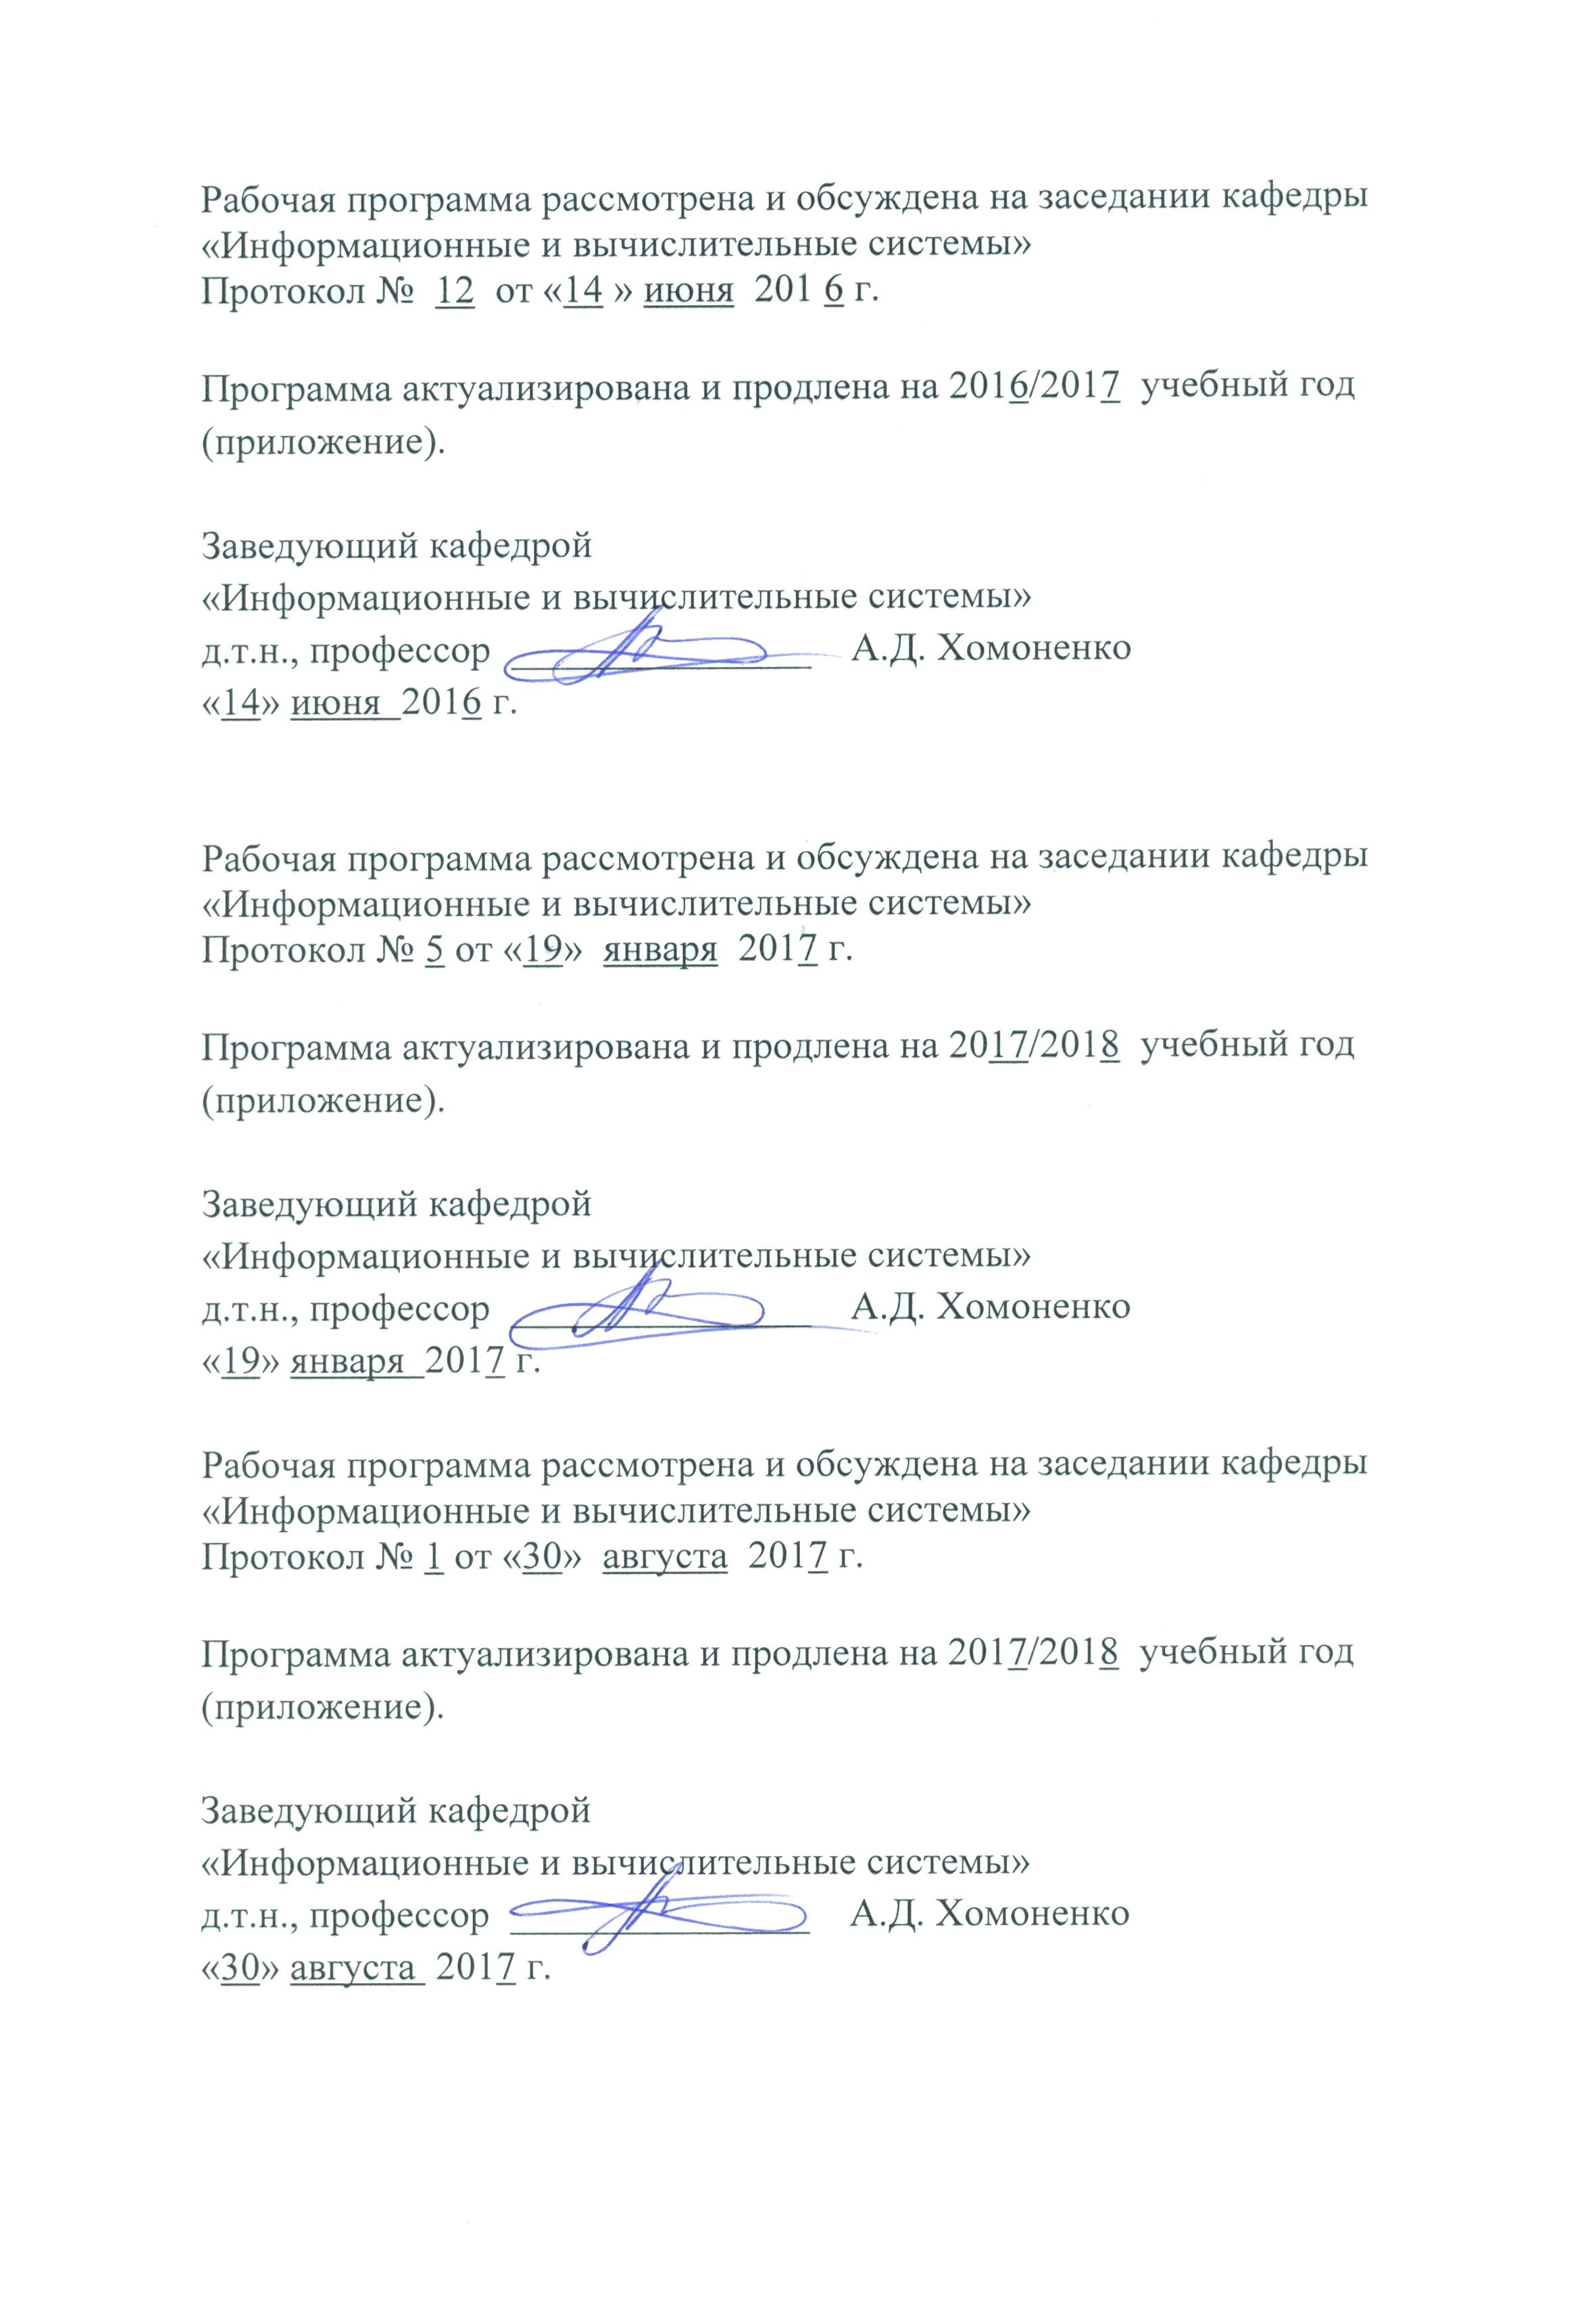
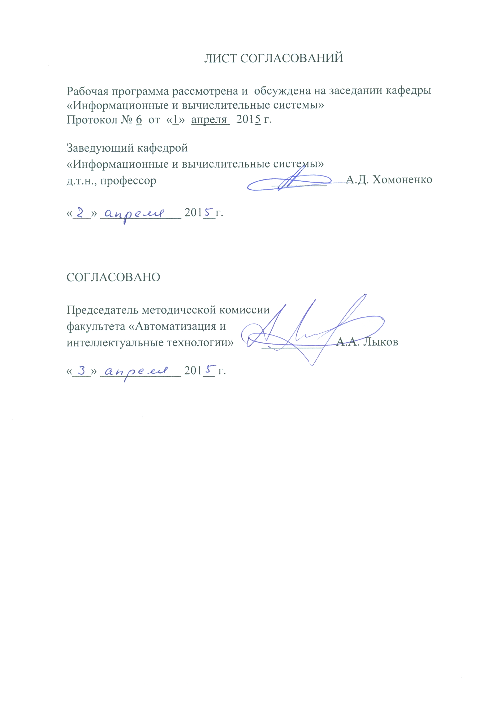
- Цель и задачи дисциплины

Рабочая программа составлена в соответствии с ФГОС ВО, утвержденным «12» марта 2015г., приказ №219 по направлению 09.03.02 «Информационные системы и технологии» по дисциплине «Архитектура вычислительных систем».
Целью изучения дисциплины «Архитектура вычислительных систем» является получение знаний по основным принципам построения, функционирования и использования современных многомашинных и многопроцессорных вычислительных систем, наработка опыта классификации вычислительных систем, овладение методами и средствами моделирования вычислительных систем, а также получение знаний о физическом строении многопроцессорных вычислительных системах.

Для достижения поставленной цели решаются следующие задачи:

- изучение особенностей и видов современных вычислительных систем;

- изучение методологии объектного анализа и проектирования;

- изучение методологии унифицированного процесса;

- проектирование базы данных на основе объектной модели;

- определение качества ИС;
- знакомство с реинжинирингом ИС.

- Перечень планируемых результатов обучения по дисциплине, соотнесенных с планируемыми результатами освоения основной образовательной программы

Планируемыми результатами обучения по дисциплине являются: приобретение знаний, умений, навыков и/или опыта деятельности.
В результате освоения дисциплины обучающийся должен:
ЗНАТЬ:
- классификацию вычислительных систем, структуры, конфигурации вычислительных систем, общую характеристику процесса проектирования вычислительных систем.
УМЕТЬ:
- применять информационные технологии при проектировании вычислительных систем.
ВЛАДЕТЬ:
- методологией использования информационных технологий при создании вычислительных систем;
- языками процедурного и объектного программирования.
Приобретенные знания, умения, навыки и/или опыт деятельности, характеризующие формирование компетенций, осваиваемые в данной дисциплине, позволяют решать профессиональные задачи, приведенные в соответствующем перечне по видам профессиональной деятельности в п.2.4 основной профессиональной образовательной программы (ОПОП).
Изучение дисциплины направлено на формирование следующих
общекультурных компетенций (ОК):
- способностью находить организационно-управленческие решения в нестандартных ситуациях и готовность нести за них ответственность (ОК-3);
- способностью научно анализировать социально значимые проблемы и процессы, умение использовать на практике методы гуманитарных, экологических, социальных и экономических наук в различных видах профессиональной и социальной деятельности (ОК-5);
- умением применять методы и средства познания, обучения и самоконтроля для интеллектуального развития, повышения культурного уровня, профессиональной компетенции, сохранения своего здоровья, нравственного и физического самосовершенствования (ОК-6).
Изучение дисциплины направлено на формирование следующих профессиональных компетенций (ПК), соответствующих видам профессиональной деятельности, на которые ориентирована программа

проектно-конструкторская деятельность:
- способностью проводить предпроектное обследование объекта проектирования, системный анализ предметной области, их взаимосвязей (ПК-1).
Область профессиональной деятельности обучающихся, освоивших данную дисциплину, приведена в п. 2.1 ОПОП.
Объекты профессиональной деятельности обучающихся, освоивших данную дисциплину, приведены в п. 2.2 ОПОП.

3. Место дисциплины в структуре основной образовательной программы

Дисциплина «Архитектура вычислительных систем» (Б1.В.ДВ.7.2)
относится к вариативной части и является дисциплиной по выбору обучающегося.

4. Объем дисциплины и виды учебной работы

Вид учебной работы |  | Всего часов | семестр
 |  |  | VI
Контактная работа (по видам учебных занятий)  В том числе:  - лекции (Л)  - практические занятия (ПР) |  | 50  34  16 | 50  34  16
Самостоятельная работа (СРС) |  | 58 | 58
Форма контроля знаний |  | Зачет, КР | Зачет, КР
Общая трудоемкость час/з.е |  | 108/3 | 108/3

5. Содержание и структура дисциплины

5.1 Содержание дисциплины

№  п/п | Наименование раздела дисциплины | Содержание раздела
1 | 2 | 3
1 | Раздел 1. Основные понятия архитектуры вычислительных систем (ВС). Классификация ВС | Понятие архитектуры, семантический разрыв, анализ архитектурных принципов Фон Неймана и способы усовершенствования архитектуры ВС, особенности функционирования управляющей ЭВМ. Классификация Флинна, классификация Фенга, классификация Хокни, классификация Дункана. Основные классы современных параллельных компьютеров: массивно-параллельные системы, симметричные мультипроцессорные системы.
2 | Раздел 2. RISC- и CISC- архитектуры процессоров | Отличительные черты RISC- и CISC- архитектур, методы адресации и типы команд, компьютеры со стековой архитектурой, система команд, процессоры с микропрограммным управлением, горизонтальное микропрограммирование, вертикальное микропрограммирование.
3 | Раздел 3. Компьютеры с микропрограммным управлением. | Тактирование. Управляющие автоматы. Фрагментация команд. Основные функции управляющего устройства процессора. Понятие микрооперации, микрокоманды и микропрограммы.
4 | Раздел 4. Взаимодействие и управление процессами. Последовательные и параллельные процессы. Языки параллельного программирования | Понятие процесса и состояния, управление процессами в многопроцессорном компьютере, управление процессами в однопроцессорном компьютере, форматы таблиц процессов, синхронизация процессов, операции P и V над семафорами, графическое представление процессов, почтовые ящики, монитор Хоара, проблема тупиков, тупик в случае повторно используемых ресурсов. Отношение предшествования процессов, типы параллелизма, направления повышения эффективности компьютеров, предпосылки создания систем параллельного действия. Основные подходы к проектированию языков параллельного программирования, примеры языков параллельного программирования, преобразование последовательных программ в последовательно-параллельные, способы организации мультипроцессорных систем.

5.2. Разделы дисциплины и виды занятий

№ п/п | Наименование раздела дисциплины | Л | ПЗ | СРС
1 | Раздел 1. Основные понятия архитектуры вычислительных систем (ВС). Классификация ВС | 6 | 2 | 16
2 | Раздел 2. RISC- и CISC- архитектуры процессоров | 8 | 6 | 14
3 | Раздел 3. Компьютеры с микропрограммным управлением. | 8 | 4 | 12
4 | Раздел 4. Взаимодействие и управление процессорами. Последовательные и параллельные процессоры. Языки параллельного программирования | 12 | 4 | 16
 | Итого | 34 | 16 | 58

6. Перечень учебно-методического обеспечения для самостоятельной работы обучающихся по дисциплине

№  п/п | Наименование раздела | Перечень учебно-методического обеспечения
1 | Основные понятия архитектуры вычислительных систем (ВС) и проблемы построения современных ВС. Классификация ВС | 1. Свистунов, С.Г. Архитектура вычислительных систем pSeries: учеб. пособие. [Электронный ресурс] — Электрон. дан. — СПб.: ПГУПС, 2015. — 42 с. — Режим доступа: http://e.lanbook.com/book/66391  2. Киреева, Г.И. Основы информационных технологий: учебное пособие. [Электронный ресурс] / Г.И. Киреева, В.Д. Курушин, А.Б. Мосягин, Д.Ю. Нечаев. — Электрон. дан. — М : ДМК Пресс, 2010. — 272 с. — Режим доступа: http://e.lanbook.com/book/1148  3.Гома, Х. UML. Проектирование систем реального времени, параллельных и распределенных приложений. [Электронный ресурс] — Электрон. дан. — М.: ДМК Пресс, 2007. — 704 с. — Режим доступа: http://e.lanbook.com/book/1232  4. Варфоломеев, В.А. Высокопроизводительные вычислительные системы на железнодорожном транспорте. [Электронный ресурс] / В.А. Варфоломеев, Э.К. Лецкий, М.Н. Шамров, В.В. Яковлев. — Электрон. дан. — М. : УМЦ ЖДТ, 2010. — 246 с. — Режим доступа: http://e.lanbook.com/book/4163
2 | RISC- и CISC- архитектуры процессоров.
3 | Компьютеры с микропрограммным управлением
4 | Взаимодействие и управление процессами Последовательные и параллельные процессы. Языки параллельного программирования
7. Фонд оценочных средств для проведения текущего контроля успеваемости и промежуточной аттестации обучающихся по дисциплине

Фонд оценочных средств по дисциплине «Архитектура вычислительных систем» является неотъемлемой частью рабочей программы и представлен отдельным документом, рассмотренным на заседании кафедры «Информационные и вычислительные системы» и утвержденным заведующим кафедрой.

8. Перечень основной и дополнительной учебной литературы, нормативно-правовой документации и других изданий, необходимых для освоения дисциплины
8.1 Перечень основной учебной литературы, необходимой для освоения дисциплины
1. Свистунов, С.Г. Архитектура вычислительных систем pSeries: учеб. пособие. [Электронный ресурс] — Электрон. дан. — СПб.: ПГУПС, 2015. — 42 с. — Режим доступа: http://e.lanbook.com/book/66391
2. Киреева, Г.И. Основы информационных технологий: учебное пособие. [Электронный ресурс] / Г.И. Киреева, В.Д. Курушин, А.Б. Мосягин, Д.Ю. Нечаев. — Электрон. дан. — М : ДМК Пресс, 2010. — 272 с. — Режим доступа: http://e.lanbook.com/book/1148.

8.2 Перечень дополнительной учебной литературы, необходимой для освоения дисциплины
1. Гома, Х. UML. Проектирование систем реального времени, параллельных и распределенных приложений. [Электронный ресурс] — Электрон. дан. — М.: ДМК Пресс, 2007. — 704 с. — Режим доступа: http://e.lanbook.com/book/1232
2. Варфоломеев, В.А. Высокопроизводительные вычислительные системы на железнодорожном транспорте. [Электронный ресурс] / В.А. Варфоломеев, Э.К. Лецкий, М.Н. Шамров, В.В. Яковлев. — Электрон. дан. — М.: УМЦ ЖДТ, 2010. — 246 с. — Режим доступа: http://e.lanbook.com/book/4163

8.3 Перечень нормативно-правовой документации, необходимой для освоения дисциплины
Нормативно-правовая документация для изучения дисциплины не требуется.

8.4 Другие издания, необходимые для освоения дисциплины
Другие издания, необходимые, для изучения дисциплины, не требуются.

9. Перечень ресурсов информационно-телекоммуникационной сети «Интернет», необходимых для освоения дисциплины

- Личный кабинет обучающегося и электронная информационно-образовательная среда. [Электронный ресурс]. – Режим доступа: http://sdo.pgups.ru/ (для доступа к полнотекстовым документам требуется авторизация).
- Система Консультант Плюс [Электронный ресурс]– Режим доступа: http://www.consultant.ru;
3. Единое окно доступа к образовательным ресурсам Плюс [Электронный ресурс]– Режим доступа: http://window.edu.ru

10. Методические указания для обучающихся по освоению дисциплины

Порядок изучения дисциплины следующий:
- Освоение разделов дисциплины производится в порядке, приведенном в разделе 5 «Содержание и структура дисциплины». Обучающийся должен освоить все разделы дисциплины с помощью учебно-методического обеспечения, приведенного в разделах 6, 8 и 9 рабочей программы.
- Для формирования компетенций обучающийся должен представить выполненные типовые контрольные задания или иные материалы, необходимые для оценки знаний, умений, навыков и (или) опыта деятельности, предусмотренные текущим контролем (см. фонд оценочных средств по дисциплине).
- По итогам текущего контроля по дисциплине, обучающийся должен пройти промежуточную аттестацию (см. фонд оценочных средств по дисциплине).

11. Перечень информационных технологий, используемых при осуществлении образовательного процесса по дисциплине, включая перечень программного обеспечения и информационных справочных систем

Перечень информационных технологий, используемых при осуществлении образовательного процесса по дисциплине «Архитектура вычислительных систем»:
технические средства - персональные компьютеры, проектор;
методы обучения с использованием информационных технологий: компьютерные практические занятия.
перечень Интернет-сервисов и электронных ресурсов:
поисковые системы, электронная почта, электронные учебные и учебно-методические материалы.
